 mp scubaline 126/180/240/460/640

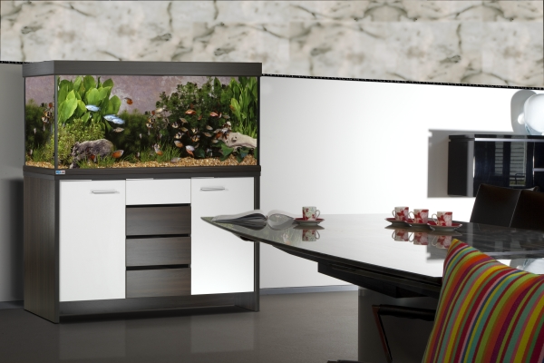

ТЕХНИЧЕСКИЕ ХАРАКТЕРИСТИКИ

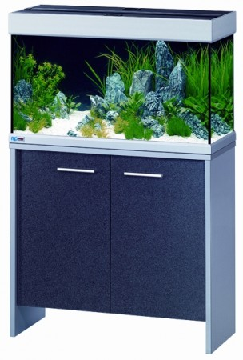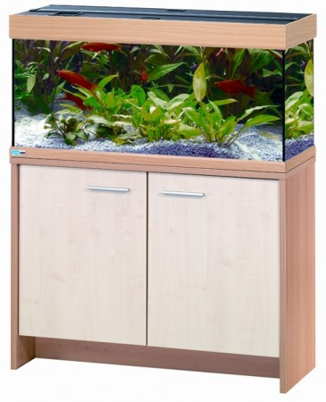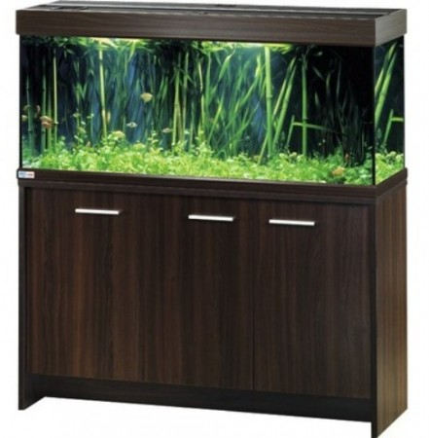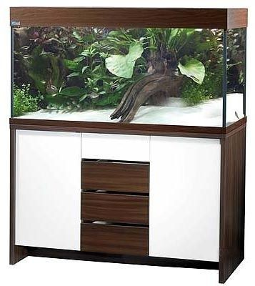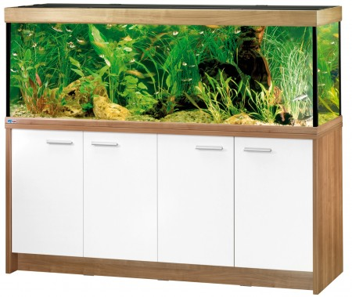

ОБЪЁМ Л 126 180 240 468 648

РАЗМЕР CM 80х35х45 100х40х45 120х40х50 130х60х60 180х60х60

РАЗМЕР С ТУМБОЙ CM 81х36х126 101х41х126 121х41х131 131х61х151 181х61х151

ТОЛЩИНА СТЕКЛА ММ 6 6 8 12 12

ОСВЕЩЕНИЕ W 2х24 (T5) 2х39 (T5) 2х39 (Т5) 4х54 (Т5) 4х80 (Т5)

ДЕКОР ВЕНГЕ+БЕЛЫЙ * * * * *

ГРЕЦКИЙ ОРЕХ+БЕЛЫЙ * * * * *

ВЕНГЕ * * * *

БУК+КЛЕН * * *

СЕРЫЙ * * *

Made in Germany
mp scubabay

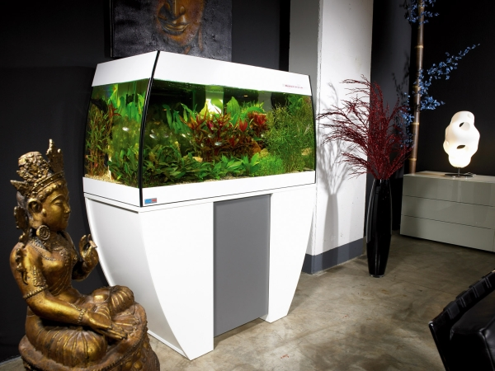

ТЕХНИЧЕСКИЕ ХАРАКТЕРИСТИКИ

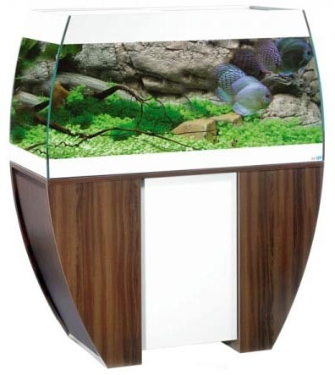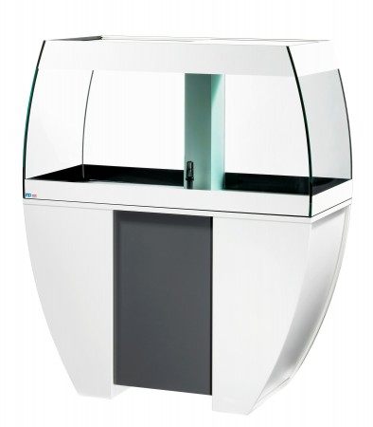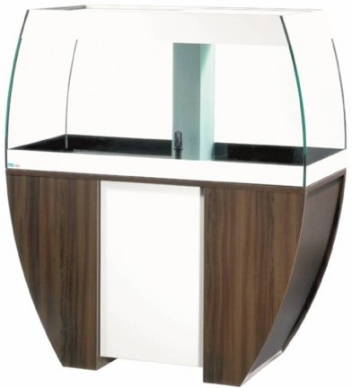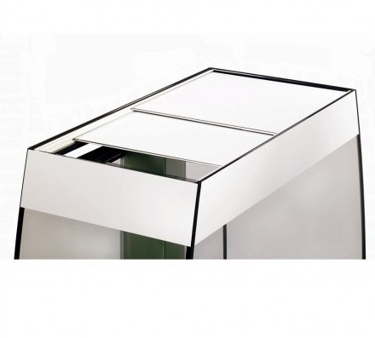

ОБЪЁМ Л 270

РАЗМЕР С ТУМБОЙ CM 113х50х133

ТОЛЩИНА СТЕКЛА ММ 8

ОСВЕЩЕНИЕ W 2х39 (Т5)

ДЕКОР ВЕНГЕ+БЕЛЫЙ *

БЕЛЫЙ +АНТРАЦИТ *

Made in Germany

mp scubacube 125/270

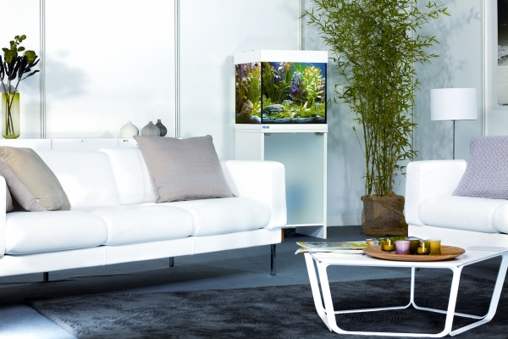

ТЕХНИЧЕСКИЕ ХАРАКТЕРИСТИКИ

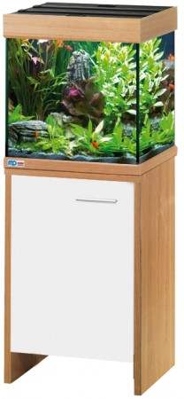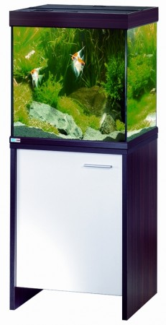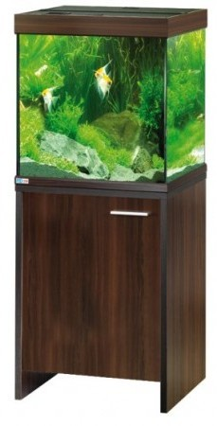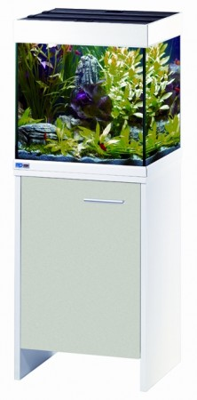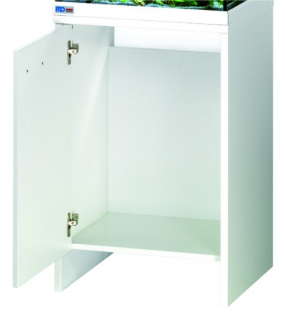

ОБЪЁМ Л 125 274

РАЗМЕР CM 50х50х50 65х65х65

РАЗМЕР С ТУМБОЙ CM 51х51х134 66х66х165

ТОЛЩИНА СТЕКЛА ММ 8 10

ОСВЕЩЕНИЕ W 2х14 (T8) 2х24 (T5)

ДЕКОР ВЕНГЕ+БЕЛЫЙ * *

ГРЕЦКИЙ ОРЕХ+БЕЛЫЙ * *

ВЕНГЕ * *

БЕЛЫЙ * *

Made in Germany
mp scabacube marine 165/270 & scubaline marine 250

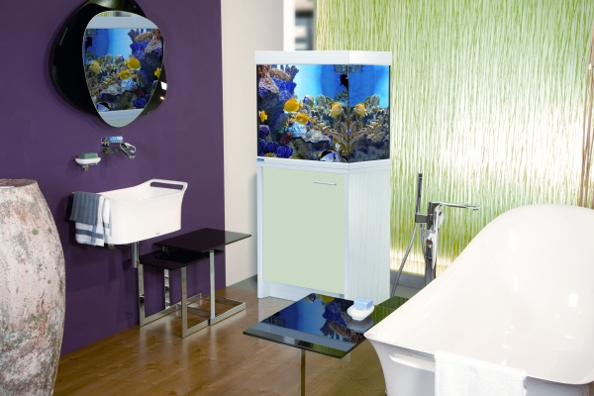

ТЕХНИЧЕСКИЕ ХАРАКТЕРИСТИКИ

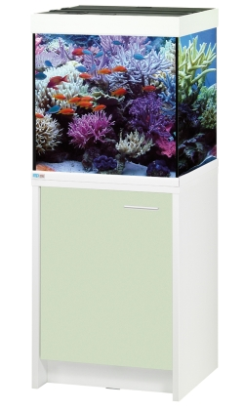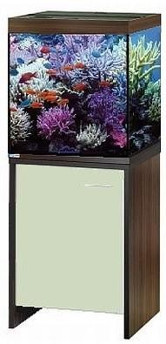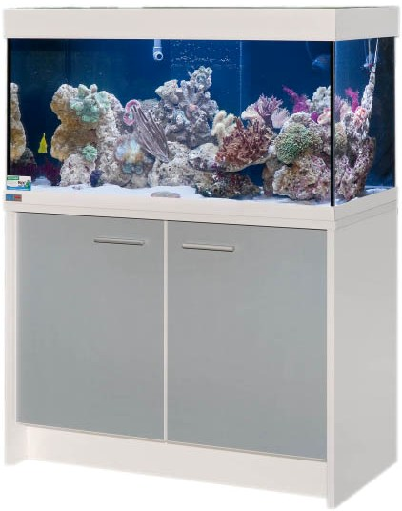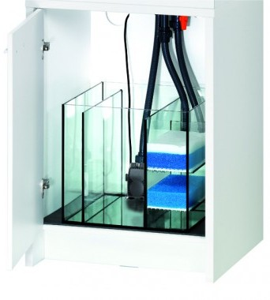

ОБЪЁМ Л 166 274 250

РАЗМЕР CM 55х55х55 65х65х65 100х50х50

РАЗМЕР С ТУМБОЙ CM 81х36х126 101х41х126 121х41х131

ТОЛЩИНА СТЕКЛА ММ 8 10 8

ОСВЕЩЕНИЕ W 4х24 (T5) 4х24 (T5) 4х39 (Т5)

ДЕКОР БЕЛЫЙ * * *

ВЕНГЕ+БЕЛЫЙ *

Made in Germany
mp vivaline 126/180/240/330

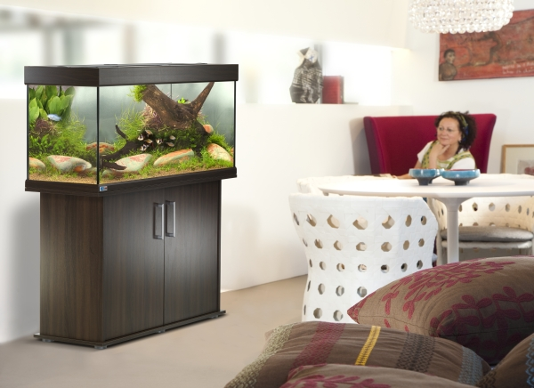

ТЕХНИЧЕСКИЕ ХАРАКТЕРИСТИКИ

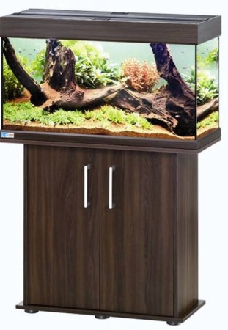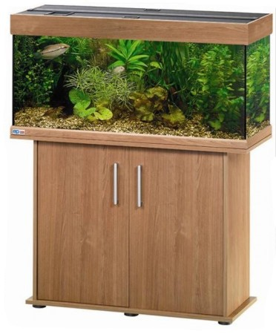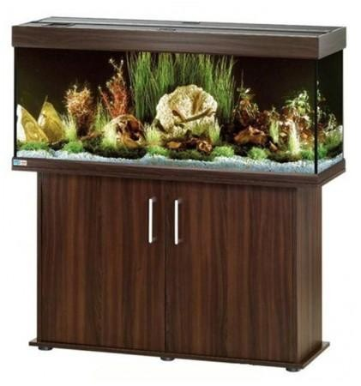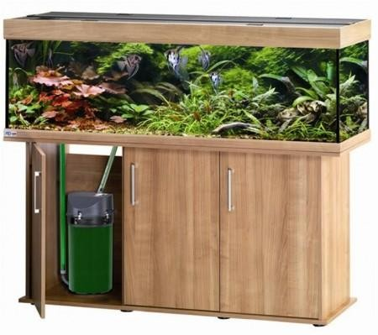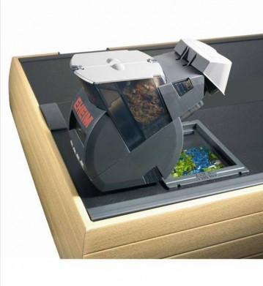

ОБЪЁМ Л 126 180 240 330

РАЗМЕР CM 80х35х45 100х40х45 120х40х50 150х50х45

РАЗМЕР С ТУМБОЙ CM 81х36х124 101х41х124 121х41х129 1151х51х124

ТОЛЩИНА СТЕКЛА ММ 6 6 8 8

ОСВЕЩЕНИЕ W 2х24 (T5) 2х39 (T5) 2х39 (Т5) 2х54 (Т5)

ОБОГРЕВАТЕЛЬ JAGER W 100 150 150 200

ФИЛЬТР EHEIM biopower 200 biopower 240 classic 250 classic 350
ТИП внутренний внутренний внешний внешний

ДЕКОР ВЕНГЕ * * * *

ГРЕЦКИЙ ОРЕХ * * * *

Made in Germany
mp scubaorner 200

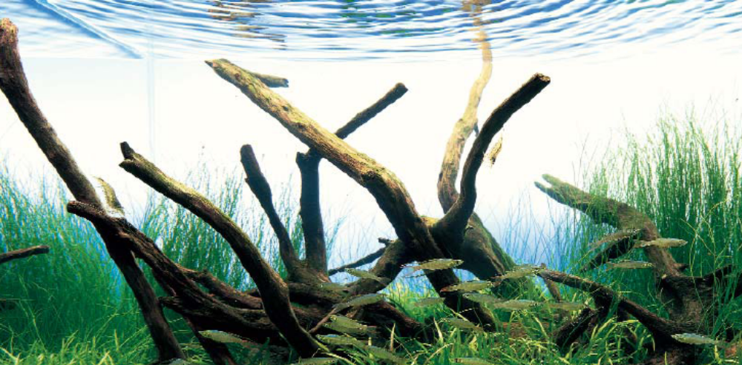

ТЕХНИЧЕСКИЕ ХАРАКТЕРИСТИКИ

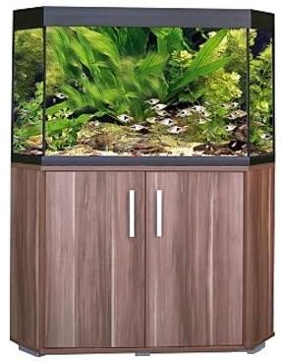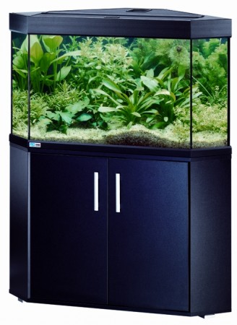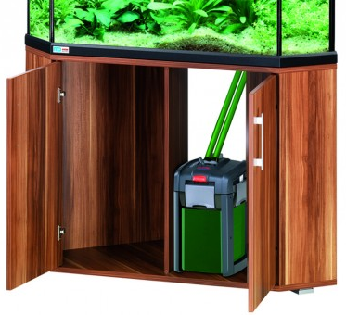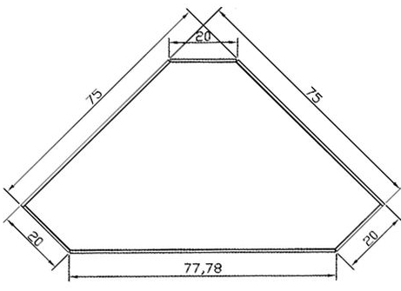

ОБЪЁМ Л 200

РАЗМЕР СМ 75х75х55

РАЗМЕР С ТУМБОЙ CM 76х76х135

ТОЛЩИНА СТЕКЛА ММ 8

ОСВЕЩЕНИЕ W 2х39 (Т5)

ДЕКОР ЧЕРНЫЙ *

ЧЕРНЫЙ +АНТРАЦИТ *

Made in Germany

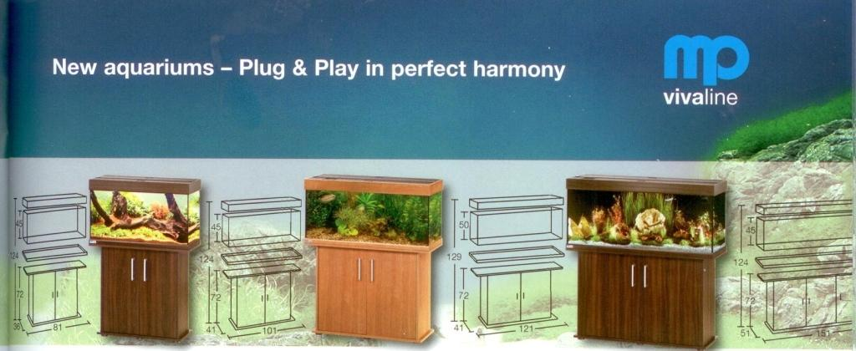
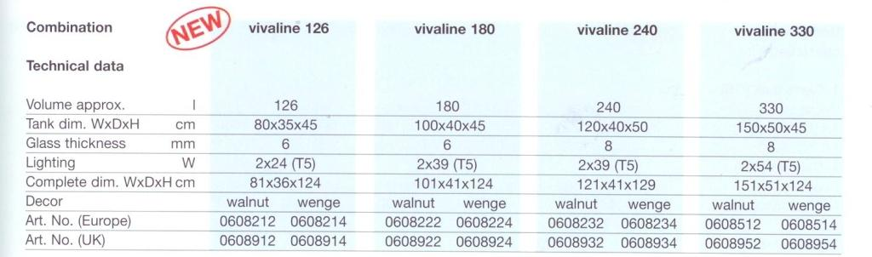
Базовая цена, руб: 22000 28500 36000 49000

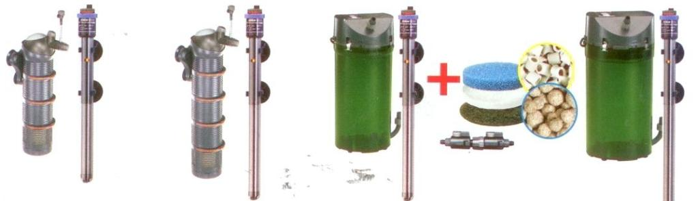
Два варианта цвета: грецкий орех и венге.

Аквариумы продаются только в комплекте с тумбами.

Укомплектованы оборудованием:
Vivaline 126 – Eheim Filter Biopower 200, Eheim Jager 100 W
Vivaline 180 - Eheim Filter Biopower 240, Eheim Jager 150 W
Vivaline 240 – Eheim Filter Classic 250, Eheim Jager 150 W
Vivaline 330 - Eheim Filter Classic 350, Eheim Jager 200 W

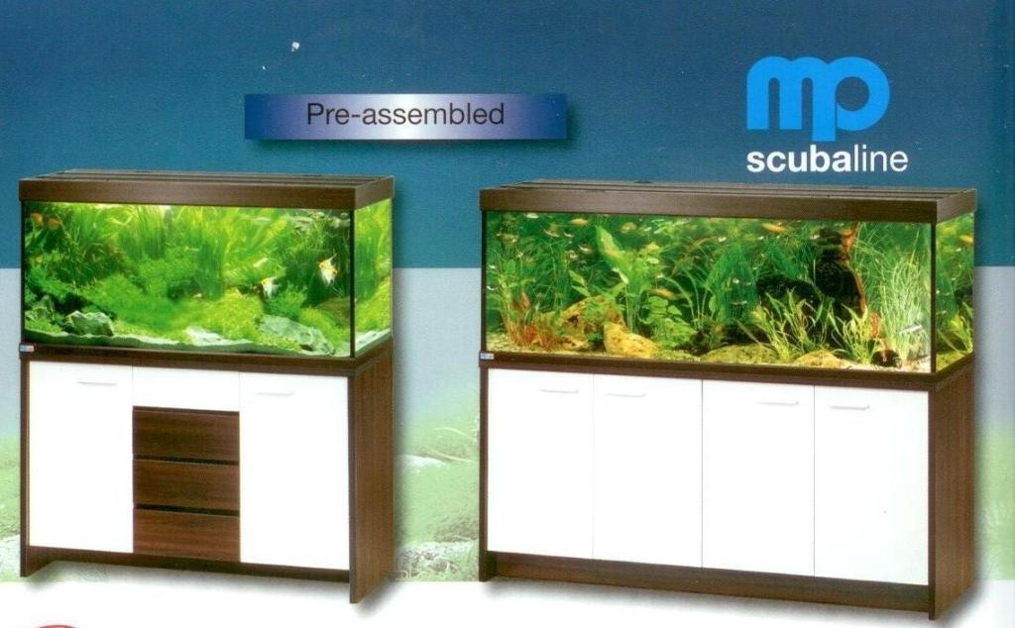

SCUBALINE 640
648 литров.
180х60х60 см.
толщина стекла 12 мм.
4х80 W Т5
с тумбой 181х61х151 см.
арт. 11-601814 венге/белый
арт. 11-601812 грецкий орех/белый
Цена комплекта 95000 руб

Код товара | Наименование товара | Цена (руб)
11-166503 | Тумба под аквариум scubacube- 66x66x90см | 15000
11-166504 | Тумба под аквариум scubacube- 66x66x90см | 15000
11-166513 | Тумба под аквариум scubacub - 66x66x90см | 15000
11-220625 | Тумба под аквариум aquaduo60- 61x31серый | 4000
11-220825 | Тумба под аквариум aquaduo80-81x31серый | 5500
11-221025 | Тумба под aquaduo 100 - 101x41серый | 7500
11-221028 | Тумба под aquaduo 100 - 101x41черный | 7500
11-228801 | Тумба под аквариум (200л), кор | 14500
11-260804 | Тумба под аквариум scubaline- 81x36x75см | 8500
11-260805 | Тумба под аквариум scubaline- 81x36x75см | 8500
11-260807 | Тумба под аквариум scubaline- 81x36x75см | 8500
11-261013 | Тумба под аквариум scubaline,101x41x75см | 12500
11-261014 | Тумба под аквариум scubaline,101x41x75см | 12500
11-261015 | Тумба под аквариум scubaline,101x41x75см | 12500
11-261017 | Тумба под аквариум scubaline 101x41x75см | 12500
11-261213 | Тумба под аквариум scubaline,121x41x75см | 14500
11-261214 | Тумба под аквариум scubaline,121x41x75см | 14500
11-275003 | Тумба под аквариум (125л), бел | 9000
11-275004 | Тумба под аквариум (125л), чер | 9000
11-340625 | Аквариум aquapro 60 - 63 l - 60x30x41см | 7000
11-340635 | Аквариум aquapro 60 XL- 84 l- 60x35x46см | 8000
11-340642 | Аквариум aquamagic - 37 l - 40x41см | 9000
11-340677 | Аквариум aquastar 60 - 54 l- 60x30x36см | 5500
11-340835 | Аквариум aquapro 80 - 126l - 80x35x51см | 11500
11-341035 | Аквариум aquapro 100- 180l- 100x40x51см | 14500
11-346000 | Аквариум aquabay 60- 58l- 60x30/35x39см | 7500
11-460610 | Террариум Terra Set 60 60х37х40 см | 7500
11-460810 | Террариум Terra Set 80 80х50х40 см | 9500
11-601905 | Аквариум scubaline - 126 l - 80x35x45см | 12000
11-601914 | Аквариум scubaline, 180 l - 100x40x45см | 14500
11-601915 | Аквариум scubaline, 180 l - 100x40x45см | 14500
11-602924 | Аквариум scubaline, 240 l - 120x40x50см | 20000
11-628800 | "Аквариум ""Scubacorner"", 200л, чер" | 24000
11-661003 | Аквариум scubabay - 270 l -113x50x133см | 70000
11-661004 | Аквариум scubabay - 270 l -113x50x133см | 70000
11-665003 | "Аквариум ""Scubacube"", 125л, бел" | 16000
11-665004 | "Аквариум ""Scubacube"", 125л, чер" | 16000
11-666503 | Аквариум scubacube - 270l - 65x65x65см | 29000
11-666504 | Аквариум scubacube - 270 l - 65x65x65см | 29000

